Вахрушева Е.А.,
Заведующий
МБДОУ Детский сад «Журавушка»
г. Салехард

Аннотация. В данной статье рассматривается опыт дистанционной работы с применением цифровых технологий Консультативного пункта на базе МБДОУ Детский сад «Журавушка» г. Салехард, оказывающего методическую, психолого-педагогическую, диагностическую и консультативную помощь родителям (законным представителям), не посещающих дошкольные образовательные учреждения.
Ключевые слова: образование, воспитание, консультирование, консультативный пункт, цифровизация, дистанционные технологии, образовательная среда, модернизация

О модели консультативного пункта психолого-педагогической помощи семьям, воспитывающих детей дошкольного возраста, на основе применения цифровых технологий: 3D – ДИАЛОГ: «Родитель-Ребенок-Педагог»

Цифровая трансформация образования – это не только изменение содержания образования, но и изменение образовательного процесса, в который необходимо интегрировать современные технологии. Одна из таких значимых технологий, является технология онлайн обучения и технология Blended learning – смешанного обучения. Одной из задач современного детского сада является задача онлайн-образования, которое должно стать неотъемлемой частью жизни каждого педагога, родителя, ребенка.
Новые современные возможности, в рамках деятельности консультативного пункта психолого- педагогической помощи семьям, воспитывающим детей дошкольного возраста, функционирующем в муниципальном бюджетном дошкольном образовательном учреждении «Детский сад «Журавушка» (далее–МБДОУ), города Салехарда, позволяют достигать нового уровня отношений между участниками образовательного процесса (родителей, детей, педагогов) во всех его направлениях, в том числе в консультировании родителей по вопросам развития и воспитания детей, не только на территории города Салехарда, Ямало-Ненецкого автономного округа, но и на территории Российской Федерации.
Работа с родителями в консультативном пункте направлена на сотрудничество с семьей в интересах ребёнка, формирование подходов к воспитанию, его психофизиологических особенностей, совместное изучение личности ребенка с помощью тестовых онлайн-программ, выработку близких по сути требований, помощи в обучении, физическом и интеллектуальном развитии воспитанника через цифровые онлайн-технологии. Онлайн-технологии дают возможность оперативно предоставить родителям и их детям актуальный контент, подобранный специалистами детского сада, для самообразования родителей, для развивающих занятий с детьми. Учитывая актуальность и весомую практическую значимость консультационной деятельности с родителями детей дошкольного возраста, особенно не посещающих дошкольные организации, считаем целесообразным совершенствовать работу психолого-педагогической помощи семьям, воспитывающих детей дошкольного возраста, в МБДОУ через применение цифровых технологий (https://disk.yandex.ru/i/FIm1vB6w_2p0og ).
Проект «Обновление модели консультативного пункта психолого-педагогической помощи семьям, воспитывающих детей дошкольного возраста, на основе применения цифровых технологий: 3D – ДИАЛОГ: «Родитель-Ребенок-Педагог» предполагает включение следующих видов цифровых технологий в деятельности педагогов дошкольного учреждения:
- онлайн-консультирование по методическому, психолого-педагогическому, диагностическому сопровождению семей с помощью современного интерактивного оборудования в МБДОУ;
- технология Blended learning – технология смешенного обучения. Смешанное обучение (англ. «Blended Learning») – это сочетание традиционных форм аудиторного обучения с элементами электронного обучения, в котором используются специальные информационные технологии, такие как компьютерная графика, аудио-видео-интерактивные элементы.
Цифровизация требует от педагогов иных подходов к организации и осуществлению консультирования родителей МБДОУ, которые реализуются сегодня по следующим направлениям:
- совершенствование ресурсной базы учебно-воспитательного процесса;
- комплексная автоматизация образовательного процесса;
- создание и реализация открытой модели образования;
-формирование креативной образовательной среды в условиях дошкольного учреждения.
Практика общения с родителями и педагогами консультативного пункта позволяет выявить наиболее типичные проблемы, волнующие взрослых, обращающихся за помощью:
- отсутствие возможности использования информационных технологий в процессе взаимодействия, в том числе онлайн консультаций;
- отсутствие проведения обучающих вебинаров, онлайн-конференций;
- отсутствие использования в работе с детьми более современного интерактивного компьютерного оборудования.
Значительное увеличение роли цифровых технологий привело к тому, что современные родители включаются в процесс взаимодействия между педагогами, через средства информатизации, что рассматривается как мобильный, доступный и адекватный обмен информацией, касающейся всех направлений работы в системе «взрослый-ребенок-взрослый» через применение цифровых онлайн технологий. С одной стороны, увеличивается профессиональная нагрузка на педагогов и родителей, с каждым днем сокращается время, отводимое на «живое» общение, имеющее отношение к развитию и воспитанию детей. С другой стороны, появление и массовое распространение цифровых и технологий вооружает их новейшими компетенциями дистанционного оперативного обмена информацией, что позволяет мобильно, доступно обмениваться информацией. Наилучшие результаты отмечаются там, где педагоги и родители взаимодействуют (рисунок 1).

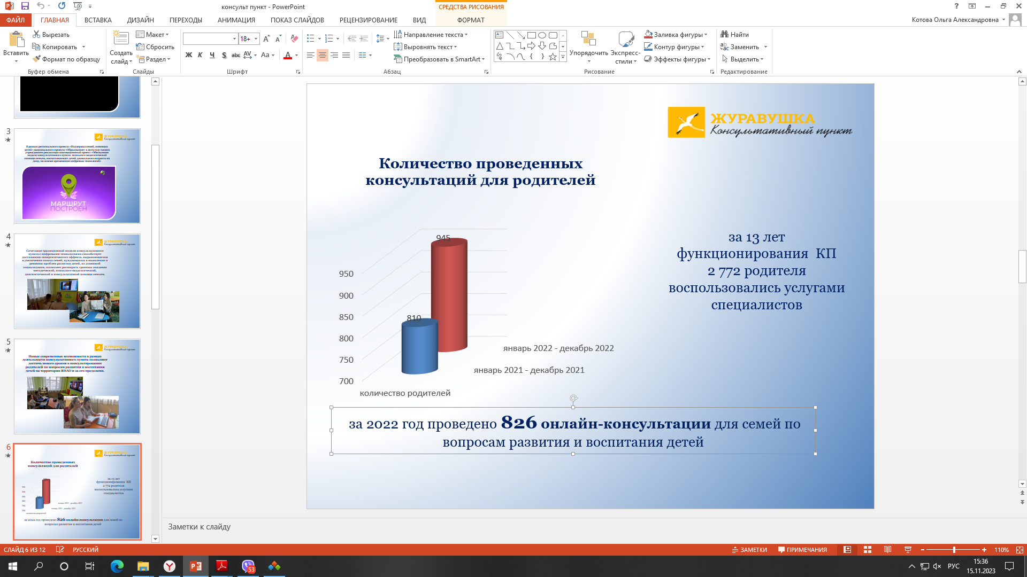
Рис.1 Охват родителей консультированием.

Работа специалистов консультационного пункта МБДОУ в формате онлайн направлена на сотрудничество с семьей в интересах ребёнка, совместное изучение личности ребенка с помощью тестовых онлайн-программ, организацию помощи в обучении, физическом и интеллектуальном развитии воспитанника через цифровые онлайн-технологии, в том числе с использованием дистанционных форм помощи (рисунок 2).

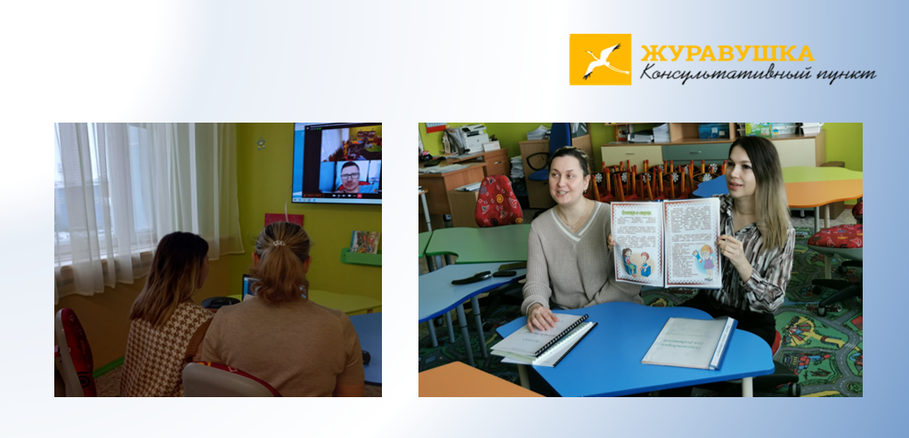

Рис.2. Проведение специалистами онлайн-консультирования.

В МБДОУ имеется программное обеспечение (пакет программ и операционных систем, которые могут устанавливаться на персональных компьютерах и серверах), предназначенное для реализации инновационного проекта, в том числе установлена система Logitech GROUP, предназначенная для конференций с большим и средним количеством участников, приобретена лицензия использования специально разработанного (бренд образовательного учреждения) сайта и мобильное приложение (рисунок 3).

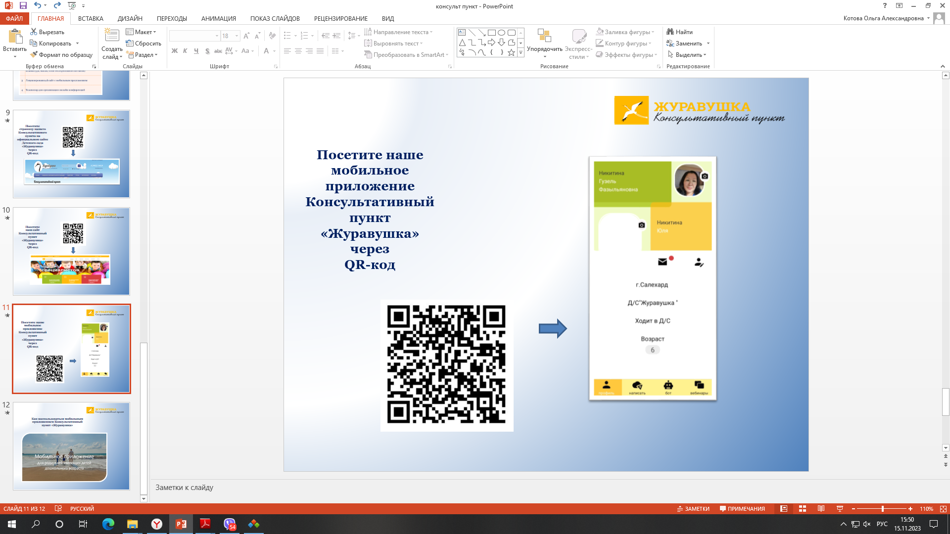
Рис.3. Qr-код мобильного приложения.

Полученные в ходе реализации проекта результаты имеют практическую ценность:
для родителей:
-получение практико-ориентированной помощи в вопросах взаимодействия, воспитания и развития детей дошкольного возраста;
- оптимизация детско-родительских отношений;
- повышение роли семьи в воспитании и развитии ребенка;
- повышение информированности родителей по вопросам воспитания и развития детей;
для педагогов:
- повышение уровня профессиональной компетентности педагогических работников в части эффективного взаимодействия с родителями детей дошкольного возраста;
- создание эффективной системы обобщения и распространения инновационного опыта по основным каналам диссеминации; для детей дошкольного возраста:
- развитие и реализация потенциальных возможностей ребенка в процессе организованного взаимодействия ребенка с родителями и специалистами;
- изучение личности ребенка, его психофизиологических особенностей, коррекция нарушений в развитии;
для образовательной организации:
- опыт саморазвития;
- повышение рейтинга МБДОУ в образовательном пространстве города, Ямало-Ненецкого автономного округа;
- модернизация образовательной среды МБДОУ путем внедрения новых цифровых технологий и направлений работы с родителями, обогащения современными методическими, интерактивными пособиями, оборудованием и материалами для организации консультативной деятельности;
- работа сайта, для реализации деятельности консультативного пункта;
- повышение эффективности и качества предоставляемых образовательных услуг родителям;
для учреждений образования г. Салехарда, Ямало-Ненецкого автономного округа:
- наличие системы профессиональной помощи родителям, педагогам, воспитывающим детей дошкольного возраста, с использование цифровых технологий;
- возможность использования цифровых технологий позволяет внедрить практику консультативной помощи родителям удаленно в любом населенном пункте Российской Федерации.
Данная практика может быть полезна для методистов, педагогов дошкольных учреждений, родителей и применяться в образовательных организациях любого типа. После окончания реализации инновационного проекта педагоги получат возможность использовать в консультативной деятельности кейса учебно-методических пособий для работы с детьми и родителями, который включает в себя серии консультаций, комплексов речевых тренингов, интерактивных заданий. В течение учебного года все родители на постоянной основе могут получать консультации от специалистов консультативного пункта в формате онлайн с применением цифровых технологий.
Инструментом для изучения удовлетворенности родителей (законных представителям) качеством предоставленных услуг является опрос в формате Yandex форм, что позволяет объективно оценивать качество предоставляемых услуг по консультированию. Учитывая актуальность и весомую практическую значимость оказания консультативной помощи родителям детей дошкольного возраста, считаем целесообразным продолжать совершенствовать работу консультативного пункта в МБДОУ через применение цифровых технологий.
Работа с родителями в консультативном пункте проводится в различных формах: групповых, подгрупповых, индивидуальных. Консультации специалистов, графики работы консультационного пункта можно найти на официальном Интернет-сайте МБДОУ https://дс-журавушкасхд.янао.рф/activity/56730/ .
Результативность работы в рамках консультативного пункта определяется, как выбором образовательного маршрута для ребенка, объективными диагностическими обследованиями, так и отзывами родителей о динамике развития ребенка и положительными изменениями в его поведении, а также лучшем понимании своего ребенка и изменении эмоционального фона жизни в семье.
Конструктивное общение является не только универсальным механизмом помощи в затруднительных воспитательных ситуациях, но и обладает коррекционным воздействием. Значительное увеличение роли цифровых технологий привело к тому, что современные родители включаются в процесс взаимодействия с педагогами, с другими родителями через средства информатизации. Это рассматривается как мобильный, доступный и адекватный обмен информацией, касающейся всех направлений работы в системе «родитель-ребенок- педагог» через применение цифровых онлайн технологий. Процесс изменения образовательной среды в МБДОУ средствами интерактивного оборудования и цифровых технологий консультативного пункта предполагает: уход от традиционного консультирования; приоритет индивидуализации обучения; активное вовлечение в образовательный процесс родителей, общественных структур; необходимость мониторинга качества предоставления образовательных услуг; изменение системы механизма оценивания.
Таким образом, организация работы в новом, цифровом формате, позволяет получать опыт работы с технологиями дистанционного образования и консультирования. Созданный на ресурсе контент является привлекательным для определенной целевой аудитории, что позволяет увеличить трафик и коммерциализировать его различными способами, продажей платных курсов, контекстной рекламы и т.д

Список использованной литературы
- Федеральный закон от 29.12.2012 N 273-ФЗ «Об образовании в Российской Федерации (ред. от 25.11.2013; с изм. и доп., вступ. в силу с 01.01.2014) // Российская газета, N 303, 31.12.2012.
- Федеральный Государственный образовательный стандарт дошкольного образования [Текст] : утвержден приказом Министерства образования и науки Российской Федерации от 17 октября 2013г., №1155 / Министерство образования и науки Российской Федерации. – Москва: 2013г.
- Архипова, Е. Н. Организация и содержание деятельности консультационного пункта в ДОУ / Е. Н. Архипова, Н. В. Емельянова, Е. С. Копица. — Текст : непосредственный // Молодой ученый. — 2021. — № 11.1 (353.1). — С. 9-11. — URL: https://moluch.ru/archive/353/77540/
- Буйместру, И. А. Использование дистанционных технологий в детском саду: взгляд воспитателя / И. А. Буйместру. — Текст : непосредственный // Образование и воспитание. — 2020. — № 4 (30). — С. 7-10. — URL: https://moluch.ru/th/4/archive/176/5438/
- Дергунова И.И. /Дистанционные технологии в Консультационном центре ДОУ. –Интернет- ресурс: https://nsportal.ru/detskiy-sad/upravlenie-dou/2019/06/05/distantsionnyy-tehnologii-v-konsultatsionnom-tsentre-dou -
- Стручкова Г. И. Основные направления социально – педагогической работы с детьми в условиях консультативного пункта // Новые формы дошкольного образования : преемственность семейного и общественного воспитания / Отв. ред. – М., 2008, № 2.
- Токарев А. А., Спиридонова Е. П., Токарева Е. А., Ульянова Т. А. Образовательная программа по консультативному пункту детского сада №659 // Молодой ученый. — 2012. — №4. — С. 465-468. — URL https://moluch.ru/archive/39/4502/.
- Практика реализации дистанционных образовательных технологий в дошкольном образовании РФ, авторы: Н. ФЕДИНА, и.о. ректора, кандидат педагогических наук, доцент; И. БУРМЫКИНА, доктор социологических наук, профессор, проректор по научной работе, nr‐pror@lspu.lipetsk.ru; Л. ЗВЕЗДА, кандидат педагогических наук, доцент, зав. кафедрой; О. ПИКАЛОВА, младший научный сотрудник; Д. СКУДНЕВ, кандидат технических наук, доцент, зав. кафедрой; И. ВОРОНИН, старший преподаватель, Липецкий государственный педагогический университет им. П.П. Семенова‐ Тян‐Шанского. https://dovosp.ru/wp-content/uploads/2017/10/fedina_DV-10-17.pdf

